Hacker Factory 1,2,3

# 1번

구매 창이 뜨고, 현재 자신의 포인트가 0으로 뜬다.

처음에는 접근을 point변수가 존재하고 그 변수를 console을 사용해서 수정할 수 있지 않을까라고 생각을 했으나, 소스 코드를 확인해보니 상수값으로 설정되어 있어, burpsuite를 활용해 보내는 값을 변조시키고자 하였다.

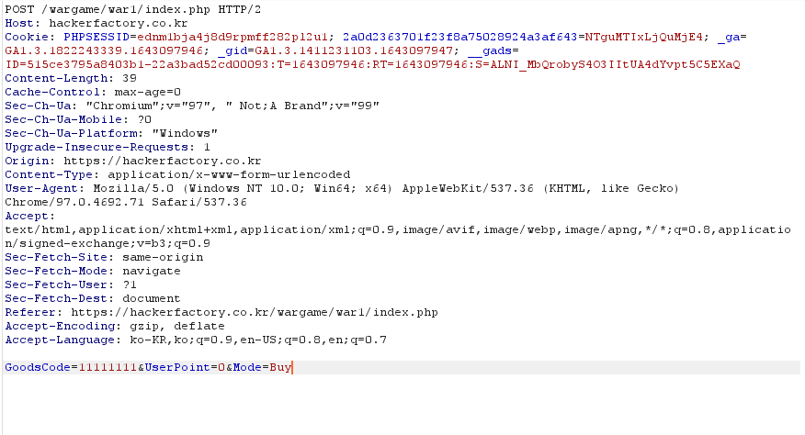

보내는 방식은 POST방식으로 보내지고 있었고, UserPoint변수가 존재해 이 변수를 충분히 큰 값으로 변조하여 보내주었다.

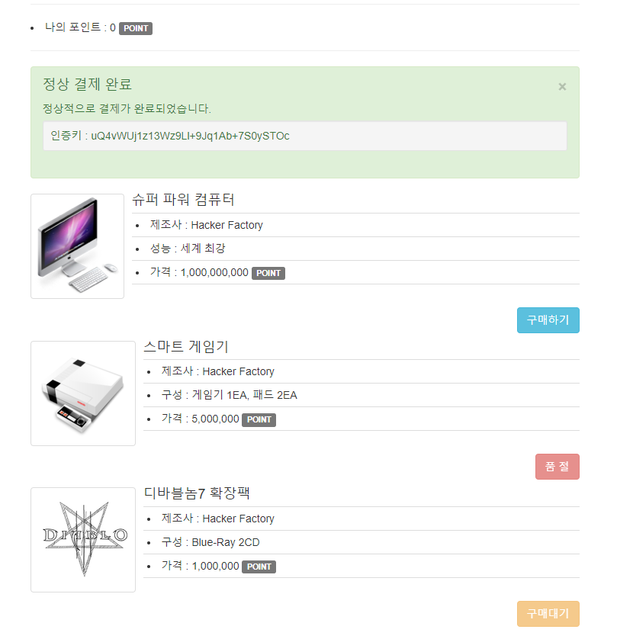

# 2,3번

2번과 3번은 같은 방식으로 해결하였다. (서버 접속이 안 돼서 사진 첨부를 못했습니다 ㅠㅠ)

모바일 결제를 사용하는 방식인데, 처음에는 burp suite의 프록시 기능을 이용해 여러 가지 값 중 최종 값만 변경하여 신호를 보냈으나, 값이 일치하지 않다는 에러 메시지를 리턴 받아, 최종 값에 추가로 할인가를 상품의 원래 가격과 동일하게 책정해 보내는 식으로 키 값을 얻었다.